**ПОСТАНОВЛЕНИЕ**

**администрации сельского поселения «Выльгорт»**

**«Выльгорт» сикт овмöдчöминлöн администрацияса**

**Ш У Ö М**

12 июля 2023 года № 07/282

**Об утверждении схемы дорожных знаков**

**на территории сельского поселения «Выльгорт»**

В целях обеспечения безопасности дорожного движения, предупреждения аварийности и создания условий для безопасности движения пешеходов на территории сельского поселения «Выльгорт», администрация сельского поселения «Выльгорт»

ПОСТАНОВЛЯЕТ:

1. Утвердить схему дорожных знаков на территории сельского поселения «Выльгорт» согласно Приложениям №1 и №2 к настоящему постановлению.

2. Рекомендовать ОГИБДД ОМВД России по Сыктывдинскому району осуществлять контроль за выполнением требований данных дорожных знаков.

3. Контроль за исполнением данного постановления оставляю за собой.

4. Настоящее постановление вступает в силу с момента обнародования.

И.о. руководителя администрации

сельского поселения «Выльгорт» Е.И. Гуляева

Приложение№1

к Постановлению № 07/282 от 12 июля 2023г.

|  |  |
| --- | --- |
|  | Утверждаю:  И.о руководителя администрации  сельского поселения «Выльгорт»  _________________Е.И. Гуляева |
|  |  |
| Схема дорожных знаков  на перекрестке ул. Северная и ул. Спортивная с. Выльгорт  Сыктывдинского района Республики Коми | |

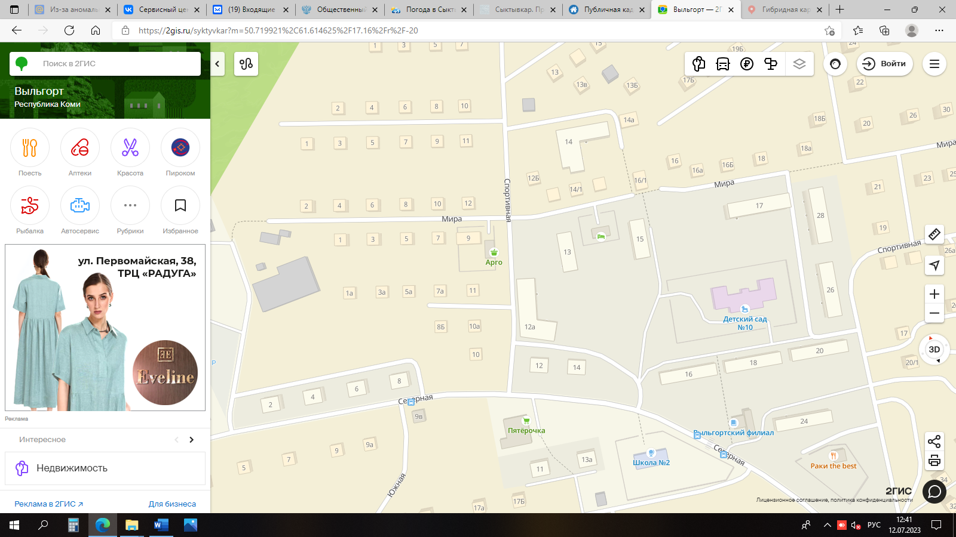

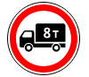

Приложение№2

к Постановлению № 07/282 от 12 июля 2023г.

|  |  |
| --- | --- |
|  | Утверждаю:  И.о руководителя администрации  сельского поселения «Выльгорт»  _________________Е.И. Гуляева |
|  |  |
| Схема дорожных знаков  по ул. Родниковая, проезд. 5 с. Выльгорт  Сыктывдинского района Республики Коми | |





